ПРИЛОЖЕНИЕ № 1
к постановлению Правительства
Новосибирской области
от 19.08.2013 № 360-п

ГРАНИЦЫ ТЕРРИТОРИИ
объекта культурного наследия регионального значения – памятника
«Станция насосная с водонапорной башней», расположенного по адресу: Новосибирская область, Чулымский район,
железнодорожная станция Чулым
(далее – объект культурного наследия) 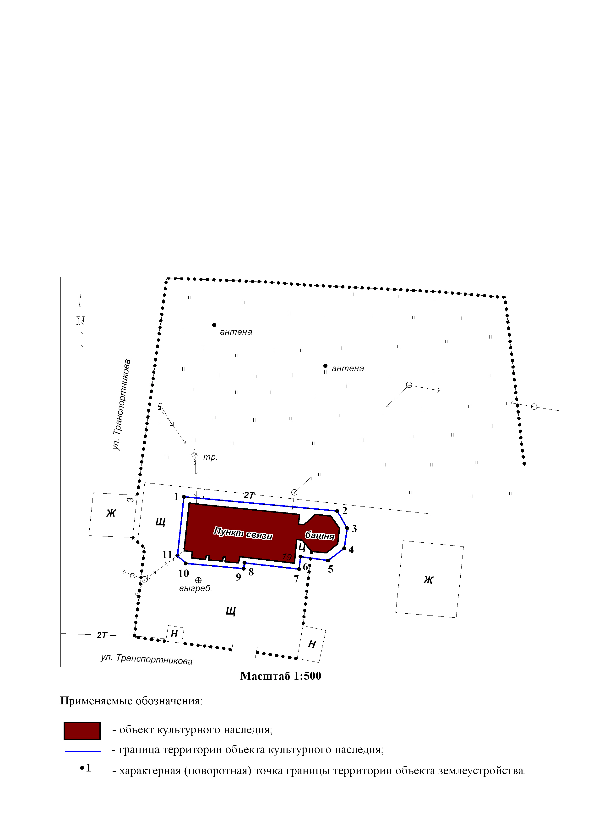

1. Текстовое описание границ территории объекта культурного наследия регионального значения – памятника «Станция насосная с водонапорной башней», расположенного по адресу: Новосибирская область, Чулымский район, железнодорожная станция Чулым (далее – объект культурного наследия):
Границы территории объекта культурного наследия проходят: точка 1 -точка 2 по отмостке объекта культурного наследия, на расстоянии 1,0 метра с запада на восток вдоль объекта культурного наследия; точка 2 - точка 3 по отмостке объекта культурного наследия, на расстоянии 1,0 метра с северо-запада на юго-восток вдоль объекта культурного наследия; точка 3 – точка 4 по отмостке объекта культурного наследия, на расстоянии 1,0 метра с севера на юг вдоль объекта культурного наследия; точка 4 – точка 5 по отмостке объекта культурного наследия, на расстоянии 1,0 метра с северо-востока на юго-запад вдоль объекта культурного наследия; точка 5 – точка 6 по отмостке объекта культурного наследия, на расстоянии 1,0 метра с востока на запад вдоль объекта культурного наследия; точка 6 – точка 7 по отмостке объекта культурного наследия, на расстоянии 1,0 метра с севера на юг вдоль объекта культурного наследия; точка 7 – точка 8 по отмостке объекта культурного наследия, на расстоянии 1,0 метра с юга на запад вдоль объекта культурного наследия; точка 8 – точка 9 по отмостке объекта культурного наследия, на расстоянии 1,0 метра с севера на юг вдоль объекта культурного наследия; точка 9 – точка 10 по отмостке объекта культурного наследия, на расстоянии 1,0 метра с юга на запад вдоль объекта культурного наследия; точка 10 – точка 11 по отмостке объекта культурного наследия, на расстоянии 1,0 метра с запада на юго-запад вдоль объекта культурного наследия; точка 11 – точка 1 по отмостке объекта культурного наследия, на расстоянии 1,0 метра с юга на север вдоль объекта культурного наследия.
2. Координаты характерных (поворотных) точек границ территории объекта культурного наследия:
Обозначение (номер) характерной  точки | Координаты характерных точек во Всемирной геодезической системе координат (WGS-84) |  | Координаты характерных точек в местной системе координат (МСК)
Обозначение (номер) характерной  точки | северной широты | восточной долготы | Х | Y
1 | 2 | 3 | 4 | 5
1 | 55°05'45.29"С | 80°59'00.67"В | 95075.63 | 266014.42
2 | 55°05'45.21"С | 80°59'02.20"В | 95073.14 | 266041.54
3 | 55°05'45.11"С | 80°59'02.30"В | 95070.09 | 266043.35
4 | 55°05'44.99"С | 80°59'02.27"В | 95066.54 | 266042.83
5 | 55°05'44.92"С | 80°59'02.11"В | 95064.37 | 266039.95
6 | 55°05'44.95"С | 80°59'01.83"В | 95065.04 | 266035.07
7 | 55°05'44.88"С | 80°59'01.82"В | 95062.86 | 266034.83
8 | 55°05'44.91"С | 80°59'01.27"В | 95063.96 | 266025.11
9 | 55°05'44.88"С | 80°59'01.26"В | 95062.95 | 266024.99
10 | 55°05'44.91"С | 80°59'00.68"В | 95063.87 | 266014.75
11 | 55°05'44.96"С | 80°59'00.60"В | 95065.24 | 266013.26
_________

